NEMŠČINA, 4. RAZRED:
Za vprašanja sem dosegljiva na mailu metelko.spela@os-mezica.si
Prosim, da mi na mail pošljete tudi sliko zvezka, ko boste nalogi opravili, da vam lahko pregledam. (lahko tudi od prejšnjega tedna)

23. 3. 2020
Najprej ponovi barve na spletni strani https://quizlet.com/75861887/planetino-1-farben-flash-cards/
Nato v zvezek nariši spodnje stvari ter poleg njih napiši stavke, kot kaže primer:
Primer: Die Milch ist weiß.
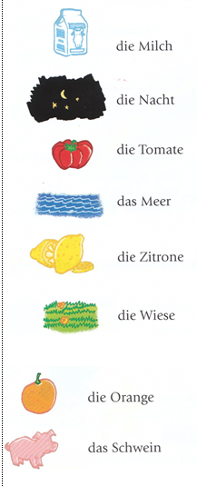

25. 3. 2020
V zvezek nariši zastave iz tabele in napiši kakšne barve so.
Land (država) | Flagge (zastava)
Deutschland  (Nemčija) | 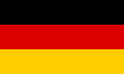
Österreich  (Avstrija) | 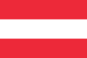
Liechtenstein  (Lihtenštajn) | 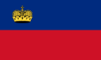
Luxemburg  (Luksemburg) | 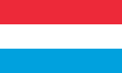
Großbritannien  (Velika Britanija) | 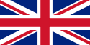
Italien  (Italija) | 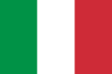
Polen
(Poljska)
Slowenien  (Slovenija) | 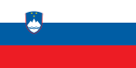
PRIMER:
Die Flagge von Deutschland ist schwarz, rot und gelb.

